通惠期货研究发展中心
核心观点：短期上攻，逢低做多

股指期货日报 2016年5月4日
医药行业
联系人：傅文浩
联系方式：021*68864418
一、股指期货指数走势
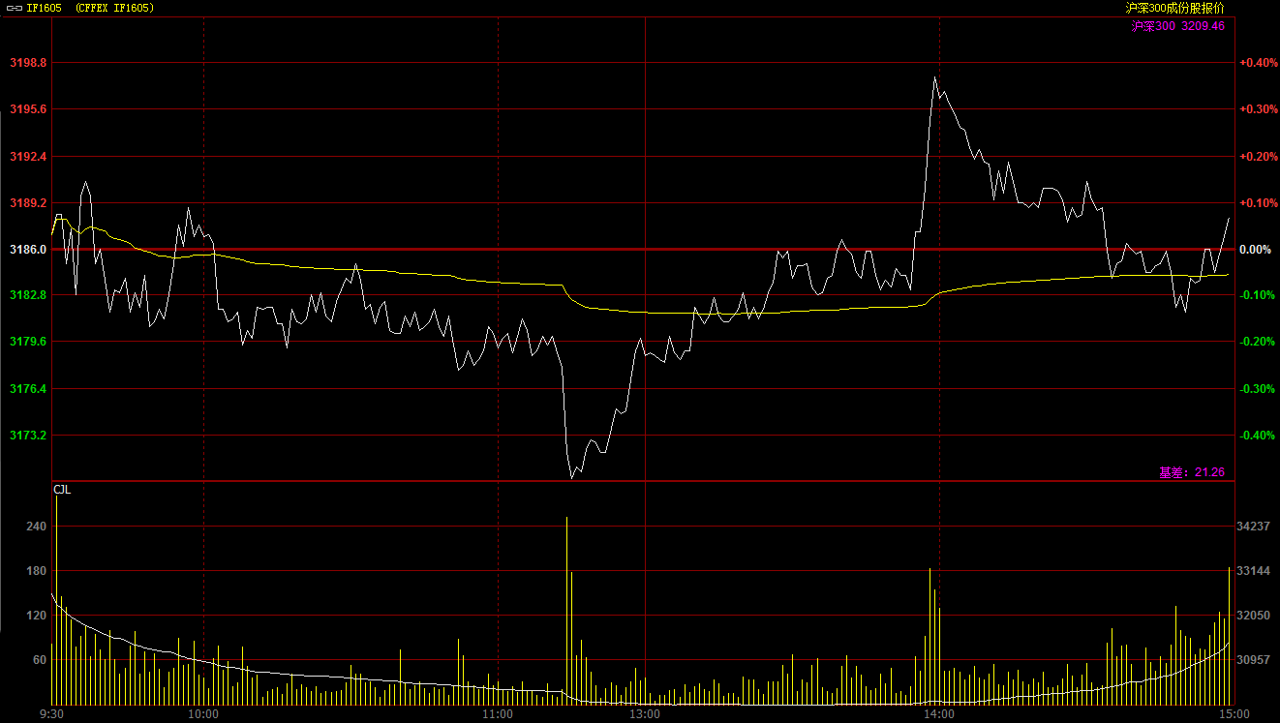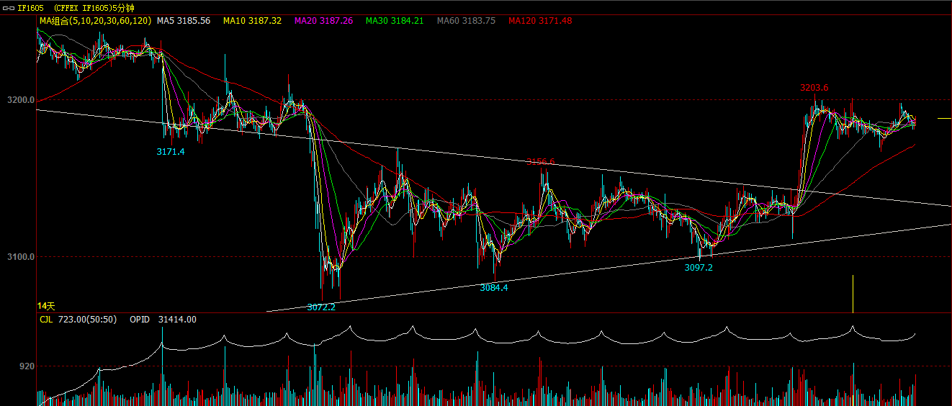
期指1605合约今日小幅低开于3187点，开盘之后受到今日人民币汇率大幅贬值影响，期指呈现弱势震荡格局，指数重心不断下移。十一点之后，在空头资金杀跌带动下，期指出现一波快速回落走势，并回到二十日均线附近。午后市场人气有所恢复，在题材股的带动下市场指数逐步企稳，期指也呈现探底回升走势，指数一路上行至3200一线。尾盘在套保盘作用下指数有所回落，最终期指主力1605合约报收于3188.2点，较前一交易日上涨2.2点，涨幅0.07%。现货300指数也基本呈现震荡走势，最终报收于3209.46点，较前一交易日下跌4.08点，跌幅0.13%。从日K线来看，期指以阳十字星报收，指数连续第二天站在120天均线上方；同时整体均线维持多头排列，技术指标继续低位向上发散，预计短期上行趋势暂未结束。从五分钟K线来看，今日期指走出了3167为底，3175为肩的头肩底形态，继续呈现强势震荡格局；预计明日期指或继续挑战3200整数关口，突破可追多。
名称 | 收盘价 | 涨跌 | 涨跌幅 | 成交量 | 持仓量
沪深300 | 3,209.46 | -4.08 | -0.13 | 9086240800
期指1605合约 | 3188.2 | 2.2 | 0.07 | 13064 | 31414
二、股指期货期现价差
 | 期货价格 | 现货价格 | 前一交易日价差 | 今日期现价差 | 较前一交易日变化
IF1605 | 3188.2 | 3209.46 | -13.54 | -21.26 | -7.72

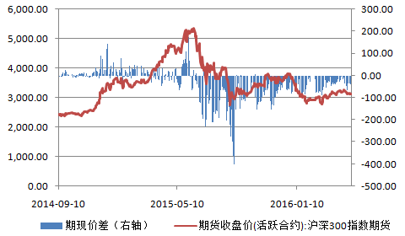
截止到今日收盘，期指主力1605合约贴水现货300指数21.26点，贴水幅度较昨日小幅上升7.72点。当前期指整体贴水幅度仍处于低位，投资者情绪仍处于谨慎偏乐观。从跨期价差来看，远月合约对于近月合约仍有45点的贴水，整体套保压力不大。

三、结论
期指1605合约未能延续昨日上涨态势，期指在昨日收盘点位附近宽幅震荡。从消息面来看，今日央行大幅调降人民币汇率387个基点，人民币汇率的波动影响了市场投资者的整体情绪。但从盘面来看，这一利空消息在迅速得到市场消化，午后期指走势已重回趋势。而且从今年年报数据来看，“国家队”的整体持仓依然维持在1万亿元左右，较三季度出现小幅上升，持仓市值占整体流动市值5%，“国家队”对于市场调节功能明显。加之整体宏观面未出现明显改变，我们认为期指的上行趋势暂没有发生转变，阶段性的震荡不改上行趋势。操作上切忌追涨杀跌，维持逢低做多思路。

免责声明：本报告中的信息均来源于已公开的资料，我公司对这些信息的准确性及完整性不作任何保证，不保证该信息未经任何更新，也不保证本公司做出的任何建议不会发生任何变更。在任何情况下，报告中的信息或所表达的意见并不构成所述品种买卖的出价或询价。本报告版权归通惠期货研究发展中心所有。未获得通惠期货研究发展中心书面授权，任何人不得对本报告进行任何形式的发布、复制。如引用、刊发，需注明出处为“通惠期货发展研究中心”，且不得对本报告进行有悖原意的删节和修改。

